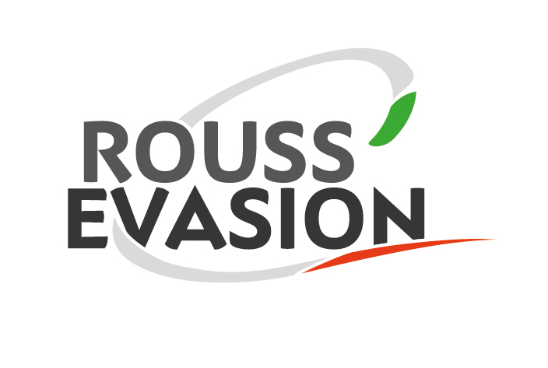

Propose des places pour le le concert

Michel SARDOU
Le mercredi 6 mars 2013 à 20h
Au Dôme à Marseille

Prix : 70 €
Places en 1ère série assises numérotées
(Possibilité de règlement en 3 mensualités sans frais)

Déplacement gratuit au départ de ROUSSET
-------------------------------------------------
Nom, prénom, adresse et n° de téléphone des participants :
-------------------------------------------------------------------------------
-------------------------------------------------------------------------------
-------------------------------------------------------------------------------
-------------------------------------------------------------------------------------------
Je joins ………..chèques de ………….euros

(Joindre la totalité du règlement et mettre au dos des chèques la date d’encaissement souhaitée)

ROUSS’EVASION
B.P 62
13790 ROUSSET
04.42.29.18.68
e.mail : rouss-evasion@wanadoo.fr

